I. Найдите наименьшее значение функции:
1). на отрезке . 2). на отрезке ; 3). на отрезке ; 4). на отрезке ; 5). на отрезке ; 6). на отрезке ; 7). на отрезке .
II. Найдите наименьшее значение функции:
1). на отрезке 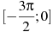.
2). на отрезке ;
3). на отрезке ;
4). на отрезке ;
5). на отрезке .
III. Найдите наибольшее значение функции:
1). на отрезке 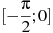;
2). на отрезке ;
3). на отрезке ;
4). на отрезке ;
5). на отрезке .
IV. Найдите наибольшее значение функции: 1). на отрезке 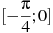;
2). на отрезке ;
3). на отрезке ;
4). на отрезке 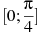;
5). на отрезке .
V. Найдите наименьшее значение функции: 1)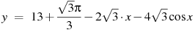на отрезке 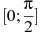;
2). 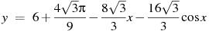на отрезке .
3). 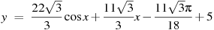на отрезке ;
4). 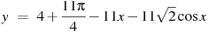на отрезке ;
5). 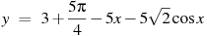на отрезке .
VI. Найдите наибольшее значение функции: 1).на отрезке 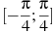;
2). на отрезке ;
3). на отрезке 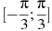;
4). на отрезке ;
5). на отрезке .
VII. Найдите наименьшее значение функции: 1). 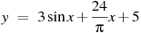на отрезке 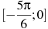;
2). 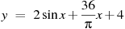на отрезке ;
3). 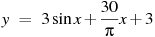на отрезке ;
4). 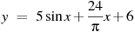на отрезке ;
5). 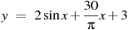на отрезке .
VIII. Найдите наибольшее значение функции: 1). 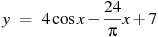на отрезке 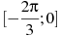;
2). 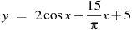на отрезке ;
3). 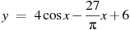на отрезке ;
4). 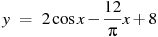на отрезке ;
5). 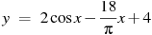на отрезке .
IX. Найдите наибольшее значение функции:
1). на отрезке 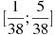;
2). на отрезке 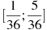;
3). на отрезке 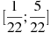;
4). на отрезке ;
5). на отрезке ;
6). на отрезке ;
7). на отрезке ;
8). на отрезке ;
9). на отрезке .
X. 1). Найдите наибольшее значение функции 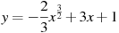на отрезке .
2). Найдите наименьшее значение функции на отрезке .
3). Найдите наибольшее значение функции 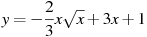на отрезке .
4). Найдите наибольшее значение функции на отрезке .
5). Найдите наименьшее значение функции 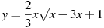на отрезке .
6). Найдите наибольшее значение функции 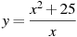на отрезке .
7). Найдите наименьшее значение функции на отрезке .
8). Найдите наибольшее значение функции 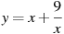на отрезке .
9). Найдите наименьшее значение функции 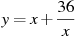на отрезке

.

